（B56D）顾客特殊要求
更新项目序号 | 更新项目名称 | 更新时间 | 客户协议编号
GY2 | S1141 | 20180503 | GC
备注：更新的内容以蓝色字体显示。
共用部分：
- 其他:
  - 顾客要求CAM制作完成后，提供钻孔图及尺寸图给客户。邮箱：CynthiaZhao@sinbon.com；sunjiao@chinafastprint.com；
        - 尺寸图需做成PDF格式，尺寸图信息如：
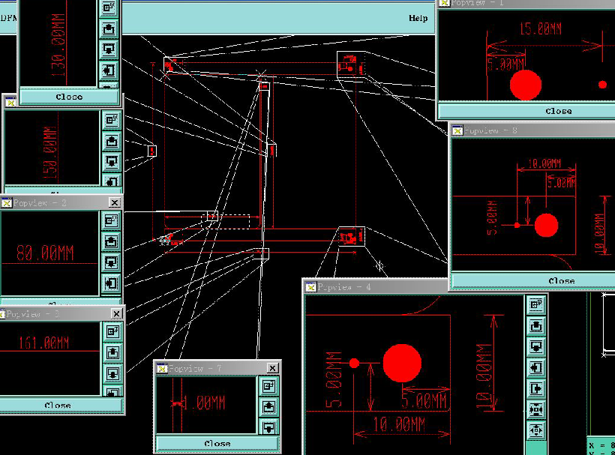
        - 钻孔图需做成PDF格式，钻孔图信息如：：
2. S1141板材替换为IT158板材规则
S1141板材替换为IT158板材规则（来源于PCN:S1141替换新规则-指定客户不能替换S1141）
客户代码 | 技术中心给出替换规则 | 工程执行要求
B56D | 不允许替换，NOPE单锁定风险警告，来单时需问客户是否同意更换中TG板材 | NOPE单和NOPE更改单：第一次下单是S1141，且客户没有提出更改板材时，公司内部不允许替换，已锁提示的，按提示要求处理。新单：按新规范执行。

预审部分： 无

CAM部分： 无

